Nr. 8333/AJOFM CV/23.09.2026
Comunicat de presă
Rata şomajului în judeţul Covasna la 31 august 2026

La sfârșitul lunii august, în evidențele Agenției Județene pentru Ocuparea Forței de Muncă Covasna erau înregistrați 5125 șomeri (din care 2571 femei), rata șomajului fiind de 6,55%.
În perioada 01.08.2026 – 31.08.2026 au intrat în evidenţa AJOFM Covasna un număr de 414 persoane (206 femei) şi au iesit din evidenţa AJOFM Covasna 465 persoane (229 femei).
Comparativ cu luna precedentă, când rata șomajului a fost de 6,62% în această lună acest indicator a înregistrat o scădere ușoară de 0,07 puncte procentuale.
Din totalul de 5125 persoane înregistrate în evidențele AJOFM Covasna, 728 (din care 482 femei) erau beneficiari de indemnizaţie de şomaj, iar 4397 (din care 2089 femei) erau șomeri neindemnizați.
În ceea ce privește mediul de rezidență, 3401 șomeri provin din mediul rural și 1724 sunt din mediul urban.
Structura șomajului pe grupe de vârste se prezintă sugestiv astfel:
Grupa de vârstă | Stoc la finele lunii
Total | 5125
< 25 ani | 1753
între 25-29 ani | 337
între 30-39 ani | 756
între 40-49 ani | 946
între 50-55 ani | 629
peste 55 ani | 704
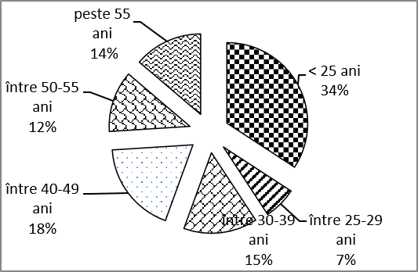
Șomerii cu studii primare şi fără studii au ponderea cea mai mare în totalul şomerilor înregistraţi în evidenţele AJOFM Covasna (41,27%) urmat de cei care au studii gimnaziale (31,65%) și de cei care au absolvit postliceala şi liceul (15,24%). Șomerii care au studii profesionale reprezintă 9,13% din totalul șomerilor înregistrați, iar cei cu studii superioare sunt 2,71%.
Structura șomerilor înregistrați pe nivel de ocupabilitate, stabilit prin profilare, se prezintă astfel: 536 persoane foarte greu ocupabile, 1960 greu ocupabile, 2534 mediu ocupabile, iar 95 sunt persoane ușor ocupabile. Încadrarea într-o categorie de ocupabilitate se realizează ca urmare a activităţii de profilare a persoanelor înregistrate în evidenţele noastre.
Repartizarea în teritoriu a şomerilor înregistrati în evidenţa AJOFM Covasna se prezintă astfel pe zone ale judeţului: zona Sfântu Gheorghe cu 2083 persoane (1087 femei), din care în plată 223 (160 femei), urmat de zonele Baraolt cu 1340 persoane (606 femei), din care în plată 50 (28 femei), Târgu Secuiesc cu 838 persoane (489 femei), din care în plată 326 (235 femei), Covasna cu 589 persoane (259 femei), din care în plată 82 (35 femei), Întorsura Buzăului cu 275 persoane (130 femei), din care în plată 47 (24 femei).
Femeile reprezintă 50,17% din totalul şomerilor înregistraţi în evidenţa AJOFM Covasna.

Agenția Județeană pentru Ocuparea Forței de Muncă Covasna

